

**Об утверждении Плана по управлению пастбищами и их использованию по городу Каражал на 2024-2025 годы**

Решение Каражалского городского маслихата области Ұлытау от 27 декабря 2023 года № 106

      В соответствии с Законами Республики Казахстан "О местном государственном управлении и самоуправлении в Республике Казахстан", "О пастбищах", приказом Заместителя Премьер-Министра Республики Казахстан-Министра сельского хозяйства Республики Казахстан от 24 апреля 2017 года №173 "Об утверждении Правил рационального использования пастбищ", приказом Министра сельского хозяйства Республики Казахстан от 14 апреля 2015 года № 3-3/332 "Об утверждении предельно допустимой нормы нагрузки на общую площадь пастбищ", в целях рационального использования пастбищ и повышения продуктивности животноводства на территории города Каражал, Каражалский городской маслихат РЕШИЛ:

      1. Утвердить прилагаемый План по управлению пастбищами и их использованию по городу Каражал на 2024-2025 годы.

      2. Настоящее решение вводится в действие по истечении десяти календарных дней после дня его первого официального опубликования.

|  |  |
| --- | --- |
| *Председатель городского маслихата* | *З.Оспанова* |

|  |  |
| --- | --- |
|  | Приложение к решению Каражалского городского маслихата № 106 от 27 декабря 2023 года |

**План по управлению пастбищами и их использованию по городу Каражал на 2024-2025 годы**

**Глава 1. Введение**

      1. План по управлению пастбищами и их использованию по городу Каражал на 2024 - 2025 годы разработан в соответствии с Законом Республики Казахстан от 20 февраля 2017 года "О пастбищах", в целях рационального использования пастбищ, устойчивого обеспечения потребности в кормах и предотвращения процессов деградации пастбищ.

      2. Для разработки Плана использована следующая информация:

      сведения о ветеринарно - санитарных объектах, предоставленные филиалом коммунального государственного предприятия на праве хозяйственного ведения "Жанааркинская районная ветеринарная станция" управления ветеринарии области Ұлытау в городе Каражал;

      данные о численности поголовья сельскохозяйственных животных, представленные филиалом коммунального государственного предприятия на праве хозяйственного ведения "Жанааркинская районная ветеринарная станция" управления ветеринарии области Ұлытау в городе Каражал;

      данные о количестве гуртов, отар, табунов, представленные филиалом коммунального государственного предприятия на праве хозяйственного ведения "Жанааркинская районная ветеринарная станция" управления ветеринарии области Ұлытау в городе Каражал;

      иные данные, предоставленные государственными органами, физическими и (или) юридическими лицами.

      3. Территория города Каражал составляет общую площадь 79243 гектар, из которых 2002 гектара пастбища. В настоящее время используется все пастбищные угодия.

      4. Составляющей устойчивого развития отрасли является рациональное использование земель сельскохозяйственного значения.

      5. Рациональное использование земель сельскохозяйственного назначения - это обеспечение собственниками земельных участков и землепользователями в процессе производства сельскохозяйственной продукции максимального эффекта в осуществлении целей землепользования с учетом охраны земель и оптимального взаимодействия с природными факторами способами, не приводящими к существенному снижению плодородия почв и мелиоративного состояния земель.

      6. Для пастбище пользователей эффективное использование пастбищ без их деградации является главной задачей.

      7. В связи с этим, разработан План по управлению пастбищами и их использованию на 2024-2025 годы, схемы пастбищеоборотов для сельскохозяйственных формирований и населения, что позволит обеспечить потребность в кормах и предотвратить процесс деградации пастбищ.

**Глава 2. Общие сведения**

      8. Каражал - промышленный город областного подчинения, расположен в 255 километрах восточнее от областного центра города Жезказган, в 300 километрах к юго-западу от города Караганды и в 537 километрах от столицы республики города Астана.

      9. Город Каражал расположен в центральной части области Ұлытау в полупустынных и пустынных районах Жанааркинского района, от северной границы Бетпак Дала. В состав входят три поселения: город Каражал, поселок Жайрем, поселок Шалгинский.

      10. Город Каражал является одним из развитых городов в горнодобывающей сфере. Основным направлением развития экономики города является горнодобывающая и обрабатывающая промышленность. В регионе расположены 2 градообразующие предприятий Акционерное Общество "Жайремский ГОК" и Представительство "Оркен – Атасу" ТОО "Оркен".

      11. Животноводство является одним из основных направлений аграрного сектора экономики по обеспечению населения города продуктами питания. А вот растениеводство города Каражал практически не развито, плодоовощную продукцию выращивают на приусадебных участках для собственного потребления.

**Глава 3. Климат**

      12. Климат города резко континентальный - с холодной зимой и жарким сухим летом. В течение года наблюдается активная ветровая деятельность. В зимнее время преобладают ветры восточного, северного и северо-восточного направлений, средние скорости ветра зимой составляют 3.4-5.7 м/с. Летом преобладают северные, северо-восточного и севера – западные ветры составляют 3.9-5.7 м/с. Сильные ветры отмечаются в течение всего года и вызывают пыльные бури летом, метели зимой.

**Глава 4. Рельеф**

      13. Рельеф территории предоставляют собой слабоволнистую равнину с участками мелкосопочника абсолютные отметки равнины составляют 400-500 метров, наивысшие отметки отдельных сглаженных форм рельефа - сопок, гряд, грив достигают 800 метров. Поверхность равнины расчленена долинами рек, временными водотоками. Уклон поверхности слабый и направлен в сторону долины реки Сарысу, в северной части на севера - запад, в южной на запад и юго-запад.

**Глава 5. Растительность**

      14. Растительность сухостепной зоны характеризуется преобладанием засухоустойчивых многолетних, преимущественно - типчак, акация степная, тырса, встречаются полыни. В хозяйственном плане данная территория предоставляет собой обширные пастбищные угодья. Территория города в связи с природным географическим положением делится на 3 категорий земель. Эти категории земель используются в соответствии с их целями. Если характеризовать в целом пастбища города, то их производительность непостоянна, меняется из года в год в зависимости от количества дождя и снега. Урожайность травы может варьироваться от 1,8 до 3 центнеров с гектара, в зависимости от погодных условий года.

**Глава 6. Гидрография, гидрология и обводненность**

      15. Гидрографическая сеть развита слабо и относится к бассейну реки Сарысу, которая протекает по северной границе территории, в нее впадают левобережные притоки Атасу, Талды-Манака и более мелкие. Река Атасу протекает в 20 километрах восточнее города Каражал, примерно в 70 километрах севернее города протекает река Сарысу. Графическую сеть рек дополняют мелкие реки Еспе, Байыр и другие, протекающие в 56 километрах с западной стороны от города. В южной части территории протекают мелкие водотоки Коктас, Атасу, Кенжебайсамай, а также множество временных водотоков, которые относятся к бессточному району. Территория города подземными водами обеспечена слабо и неравномерно. В долине реки Сарысу разведано Тузкольское месторождение подземных вод, за счет которого осуществляется хозяйственно-питьевое водоснабжение территории.

**Глава 7. Геоботаника**

      16. Административная территория города Каражал расположена в зоне сухих степей в подзоне темно - каштановых почв и относится к Центрально - Казахстанской провинции.

**Глава 8. Почвы**

      17. Почвенный покров характерен для полупустынной и пустынной зон и предоставлен светлокаштановыми и бурыми почвами. Почвы отличаются низким качествам, широко распространены солонцеватые и солонцовые разности почв. А зональные почвы предоставлены луговыми и лугово-бурыми почвами, развитыми по долинам рек и водотоков, а также щебневато-суглинистые слаборазвитые почвы на склонах сопок и возвышенностей. В северо-западной части территории распространены песчаные почвы, которые при освоении легко подвергаются развеванию.

**Глава 9. Рациональное использование пастбищ**

      18. На территории города расположены 2 поселка, в основном большинство животных содержатся дома, в течение шести месяцев в год пасутся в окрестностях населенных пунктов, то есть скот не отдаляется от населенных пунктов на дистанцию больше 3-5 километров. Сейчас практически большая часть этих земель повреждена, изношена. Потому что во дворах населения содержатся более тысячи животных и скот крестьянских хозяйств, соответственно плотность скота в несколько раз превышает размер (норматив), действующий в этом регионе.

      Из имеющихся в наличии 2002 гектаров пастбищных угодий практически 95,6 % применяются для выпаса скота. Большинство этих земель расположены вблизи города и поселков. На территории земель города Каражал основными составляющими рациона животных служат пастбищные корма, сено естественных лугов.

      Проектируемая территория находится в пустынной и полупустынной зоне. Пустынная зона отличается от степной зоны почти полным отсутствием злаков и очень бедным разнотравьем. Основными видами здесь являются полыни и некоторые солянки. Растительность мелкосопочников достаточно разнообразна. Растительность мелкосопочников является пастбищами весенне-летне-осеннего сезона использования для мелкого рогатого скота и верблюдов.

      Ранней весной повсюду можно встретить яркоокрашенные тюльпаны, шаир, отдельные экземпляры тырсика, саксаулов черного и белого.

      В понижениях между песками появляются саксаул черный, шенгил серебристый, гребенщик многоветвистый и другие.

      На возвышенностях среди растительных сообществ выделены следующие комплексы: полынь, калтык, таволга и караган.

      Значительная часть пастбища закустарена караганом. Кустарники играют положительную роль при снегозадержании улучшается водный режим почвы и значительно повышается урожайность пастбищ.

      В настоящее время, из-за несоблюдения порядка использования пастбищ и выпаса большого количества скота, из-за не ухоженности, фонд кормовых растений из года в год уменьшается. В целом, на научно-обоснованной практике для сохранения продуктивности пастбищ на долгие годы, пользователям пастбищ необходимо учитывать три основных требования:

      1) на пастбищном участке соблюдать нормы количества скота;

      2) после использования пастбищ 30-40 процентов валового продукта должны быть сохранены.

      После выпаса скота на пастбище, растения должны быть высотой 4-5 сантиметра. Потому что скот съедает практически все листья растений, к зиме в их фонде остается меньше питательных веществ. Иногда зимой обмораживаются, а выжившие, хотя и расцветают весной, имеют травянистость низкого качества.

      3) Строгое соблюдение сроков выпаса скота. Выпас скота весной необходимо начинать через 10-12 дней после того, как многие многолетние травы начнут ворситься (семейства зерновых), а другие обрастать ветвями (частично кустарники).

      Несоблюдение этих правил ведет к резкому снижению продукции пастбищ в следующем году. Но, тем не менее, известно, что травянистость пастбищ в течение года может меняться по разным причинам.

      Сегодня, коренным образом изменился геоботанический состав растительности сенокосных угодий и пастбищ в целом. Такая ситуация требует проведения других агротехнических мероприятий и мелиорации земель. Способ, требующий восстановления роста травы, переменных пастбищ для изношенных пастбищ следует вести на научной основе.

      В городе имеется одна ветеринарная станция, которая полностью укомплектована специалистами ветеринарами, оборудованием (компьютеры, холодильники, необходимые инструменты). Перед выгоном на выпас скота сельских округов в полном объҰме выполняются запланированные ежегодные противоэпизоотические мероприятия, работы по ветеринарной профилактической прививке, аллергические и серологические проверочные работы. Небрежное содержание скота, отсутствие контроля при случке, при окоте скота, отсутствие контроля за здоровьем скота, нарушение правил объединения, группировки скота и другие нарушения приводят к распространению инфекции среди животных. Поэтому при использовании пастбищ и содержании скота необходимо строго соблюдать ветеринарно-санитарные и зоогигиенические правила. В местах возникновения заболевания должны быть проведены работы по вакцинации животных, дезинфекции, дератизации. Из-за близкого расположения поселков на территории региона имеется один скотомогильник, расположенный в городе Каражал, в котором уничтожаются трупы больных животных со всего региона, в том числе посредством сжигания в инсинуаторе. Требуется строительство типового скотомогильника в поселке Жайрем.

      В 2023 году подписан Меморандум между аппаратом акима города Каражал и акиматами сельских округов Байдалы би, Актубек, Ш. Ералиев по вопросам содействия выпасу скота и защиты разрешительных прав и законных интересов лиц занимающихся животноводством в городе Каражал и поселке Жайрем, с отдаленных пастбищных угодий сельских округов Байдалы би, Актубек, Ш. Ералиев.

      Сельский округ Байдалы би - 15 000 га земли;

      Сельский округ Актубек - 15 000 га земли;

      Сельский округ Ш. Ералиева - 20 000 га земель.

      Для различных природных зон и типов пастбищ разрабатываются соответствующие схемы пастбищеоборота.

      Существуют две системы использования пастбищ пригонная и отгонная. Первая возможна в том случае, если пастбища расположены на расстоянии до 3 км от скотного двора, вторая при большой удаленности пастбищ.

      В данном плане приведена система пригонного использования пастбищ.

      Дойные гурты КРС и МРС выпасаются на пригонной основе.

      Устройство водопоев. Весной при сочной траве животных необходимо поить до 3-4 раз, а летом в жару – до 7-8 раз. Лучшие водопои - чистые реки, ручьи, пруды с проточной свежей водой. Водопои с загрязненной, застойной водой для скота непригодны, так как могут вызвать заболевания животных, особенно глистные.

      Устройство прогонов. Прогоны устроены достаточной ширины, чтобы скот не теснился и не скучивался. Ширина прогонов на 100 голов для крупного рогатого скота 20-25 метра, молодняка до одного года 10-15 метра, табуна лошадей 15-20 метра, для отары овец 500-600 голов 30-35 метра.

      Развитие животноводческой отрасли в стране связаны в первую очередь с постоянным налаживанием кормовой базы и его укреплением. Основным составом кормов скота является травянистость пастбищ. В соответствии с требованиями Закона организация эффективного использования земель в городе, требует нескольких мероприятий в системе управления, планирования. Сегодня вопросы рационального и устойчивого управления пастбищными ресурсами актуальны.

      В настоящем плане предусмотрены конкретные меры, регулирующие аккуратное использование природных пастбищ для развития животноводства в районе. Если в регионе наладить эффективное использование пастбищных угодий, можно повысить поголовье скота, производимого им молока, мяса и других продуктов.

**Глава 10. План по управлению пастбищами и их использованию**

      19. План по управлению пастбищами и их использованию включает:

      1) Таблица площади земельного фонда города Каражал (приложение 1);

      2) Таблица состояния использования пастбищ в регионе (приложение 2);

      3) Сведения о ветеринарно-санитарных объектах в регионе (приложение 3);

      4) Обеспеченность пастбищами скота жителей города Каражал и поселков (приложение 4);

      5) Сведения о количестве гуртов, отар, табунов, сформированных по видам сельскохозяйственных животных (приложение 5);

      6) Схему расположения пастбищ на территории города Каражал в разрезе категорий земель, собственников земельных участков и землепользователей на основании правоустанавливающих документов (приложение 6);

      7) Схему расположения пастбищ на территории поселка Жайрем в разрезе категорий земель, собственников земельных участков и землепользователей на основании правоустанавливающих документов (приложение 7);

      8) Приемлемую схему пастбищеоборотов города Каражал (приложение 8);

      9) Приемлемую схему пастбищеоборотов поселка Жайрем (приложение 9);

      10) Карту с обозначением внешних и внутренних границ и площадей пастбищ, в том числе сезонных, объектов пастбищной инфраструктуры города Каражал (приложение 10);

      11) Карту с обозначением внешних и внутренних границ и площадей пастбищ, в том числе сезонных, объектов пастбищной инфраструктуры поселка Жайрем (приложение 11);

      12) Схему доступа пастбищепользователей города Каражал к водоисточникам (озерам, рекам, прудам, копаням, оросительным или обводнительным каналам, трубчатым или шахтным колодцам), составленную согласно норме потребления воды (приложение 12);

      13) Схему доступа пастбищепользователей поселка Жайрем к водоисточникам (озерам, рекам, прудам, копаням, оросительным или обводнительным каналам, трубчатым или шахтным колодцам), составленную согласно норме потребления воды (приложение 13);

      14) Схему перераспределения пастбищ для размещения поголовья сельскохозяйственных животных физических и (или) юридических лиц города Каражал, у которых отсутствуют пастбища, и перемещения его на предоставляемые пастбища (приложение 14);

      15) Схему перераспределения пастбищ для размещения поголовья сельскохозяйственных животных физических и (или) юридических лиц поселка Жайрем, у которых отсутствуют пастбища, и перемещения его на предоставляемые пастбища (приложение 15);

      16) Схему размещения поголовья сельскохозяйственных животных на отгонных пастбищах физических и (или) юридических лиц города Каражал, не обеспеченных пастбищами (приложение 16);

      17) Схему размещения поголовья сельскохозяйственных животных на отгонных пастбищах физических и (или) юридических лиц поселка Жайрем, не обеспеченных пастбищами (приложение 17);

      18) Календарный график по использованию пастбищ, устанавливающий сезонные маршруты выпаса и передвижение сельскохозяйственных животных (приложение 18).

|  |  |
| --- | --- |
|  | Приложение 1 к Плану по управлению пастбищами города Каражал и их использованию на 2024-2025 годы |

**Площадь земельного фонда города Каражал**

|  |  |  |
| --- | --- | --- |
| № п/п | Наименовании категории земель | Всего, га |
| 1 | Земли сельскохозяйственного назначения | 2002 |
| 2 | Земли населенных пунктов | 74 134 |
| 3 | Земли промышленности, транспорта, связи и иные несельскохозяйственные земли | 3107 |
|  | Итого | 79 243 |

|  |  |
| --- | --- |
|  | Приложение 2 к Плану по управлению пастбищами города Каражал и их использованию на 2024-2025 годы |

**Состояние использования пастбищ в регионе**

|  |  |  |  |  |
| --- | --- | --- | --- | --- |
| № | Населенные пункты | Площадь, гектар | В том числе | |
| пастбища | в эксплуатации |
| 1 | Город Каражал | 78 688 | 76 222 | 76 222 |
| 2 | Поселок Жайрем | 417 | 87 | 87 |
| 3 | Поселок Шалгинск | 138 | 6 | 6 |
|  | Итого | 79 243 | 76 315 | 76 315 |

|  |  |
| --- | --- |
|  | Приложение 3 к Плану по управлению пастбищами города Каражал и их использованию на 2024-2025 годы |

**Сведения о ветеринарно-санитарных объектах в регионе**

|  |  |  |  |  |  |
| --- | --- | --- | --- | --- | --- |
| № | Населенные пункты | Ветеринарная станция | Пункты искусственного осеменения | Скотомогиль-ники | Откормочные площадки |
| 1 | Город Каражал | 1 |  | 1 |  |
| 2 | Поселок Жайрем |  |  |  |  |
| 3 | Поселок Шалгинск |  |  |  |  |
|  | Итого | 1 |  | 1 |  |

|  |  |
| --- | --- |
|  | Приложение 4 к Плану по управлению пастбищами города Каражал и их использованию на 2024-2025 годы |

**Обеспеченность пастбищами скота жителей города Каражал и поселков**

|  |  |  |  |  |  |  |  |
| --- | --- | --- | --- | --- | --- | --- | --- |
| № п/п | Наименование населенных пунктов | Разновид-ность скота | Поголовье | Норма пастбища в перерасчете на зеленый корм | | Площадь пастбищ расположенных у поселков | Охват, +,- |
| на 1 голову, кг | Всего, га |
| 1 | Каражал | КРС | 3570 | 25 | 8925 | 220 | -26965 |
|  |  | МРС | 2380 | 5 | 1190 |  |  |
|  |  | лошади | 4590 | 30 | 13770 |  |  |
| 2 | Жайрем | КРС | 4100 | 25 | 10250 | 47 | -25553 |
|  |  | МРС | 3100 | 5 | 1550 |  |  |
|  |  | лошади | 4600 | 30 | 13800 |  |  |
| 3 | Шалгинск | КРС | 330 | 25 | 825 | 443 | -772 |
|  |  | МРС | 120 | 5 | 60 |  |  |
|  |  | лошади | 110 | 30 | 330 |  |  |

|  |  |
| --- | --- |
|  | Приложение 5 к Плану по управлению пастбищами города Каражал и их использованию на 2024-2025 годы |

**Сведения о количестве гуртов, отар, табунов, сформированных по видам сельскохозяйственных животных**

|  |  |  |  |  |
| --- | --- | --- | --- | --- |
| № | Населенный пункт | количество гуртов, отар, табунов, | | |
| Крупый рогатый скот | Лошади | Мелький рогатый скот |
| 1 | Город Каражал |  |  |  |
|  | Новый город | 1 | 2 | 1 |
|  | Старый город | 1 | 1 | 1 |
|  | Ши ауылы | 1 | 1 | 1 |
|  | Железно-дорожная станция | 1 | 1 | 1 |
|  | Актай аул | 2 | 1 | 1 |
| 2 | Поселок Жайрем |  |  |  |
|  | Центр поселка | 2 | 1 | 2 |
|  | Старый Жайрем | 1 | 1 | 1 |
| 3 | Поселок Шалгинский | 1 |  |  |

|  |  |
| --- | --- |
|  | Приложение 6 к Плану по управлению пастбищами города Каражал и их использованию на 2024-2025 годы |

**Схема расположения пастбищ на территории города Каражал в разрезе категорий земель, собственников земельных участков и землепользователей на основании правоустанавливающих документов**

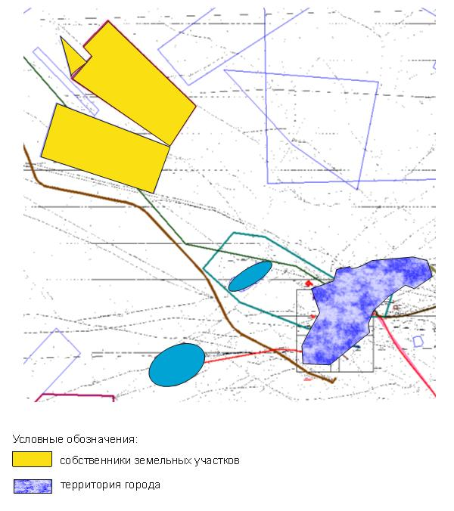

|  |  |
| --- | --- |
|  | Приложение 7 к Плану по управлению пастбищами города Каражал и их использованию на 2024-2025 годы |

**Схема расположения пастбищ на территории поселка Жайрем в разрезе категорий земель, собственников земельных участков и землепользователей на основании правоустанавливающих документов**

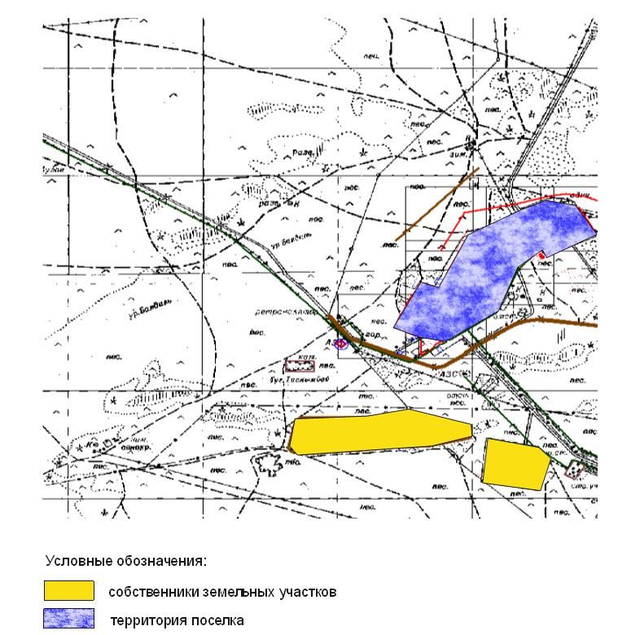

|  |  |
| --- | --- |
|  | Приложение 8 к Плану по управлению пастбищами города Каражал и их использованию на 2024-2025 годы |

**Приемлемая схема пастбищеоборотов города Каражал**

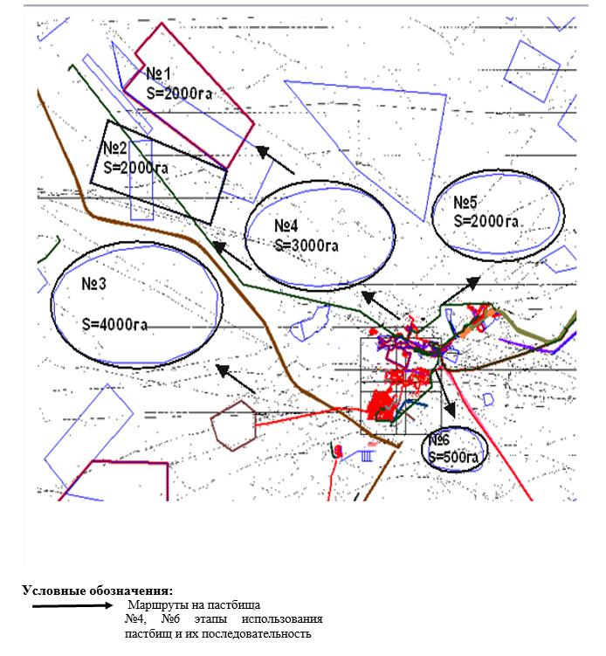

|  |  |
| --- | --- |
|  | Приложение 9 к Плану по управлению пастбищами города Каражал и их использованию на 2024-2025 годы |

**Приемлемая схема пастбищеоборотов поселка Жайрем**

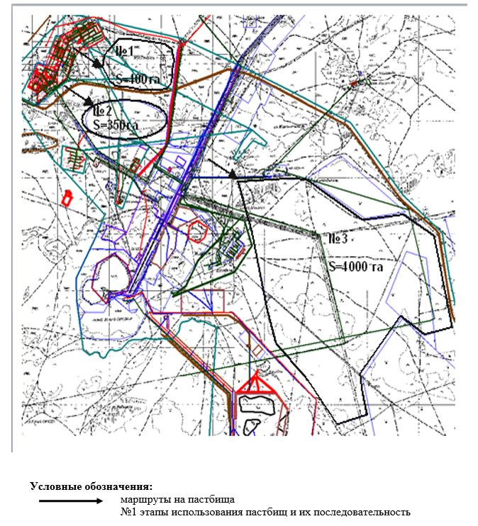

|  |  |
| --- | --- |
|  | Приложение 10 к Плану по управлению пастбищами города Каражал и их использованию на 2024-2025 годы |

**Карта с обозначением внешних и внутренних границ и площадей пастбищ, в том числе сезонных, объектов пастбищной инфраструктуры города Каражал**

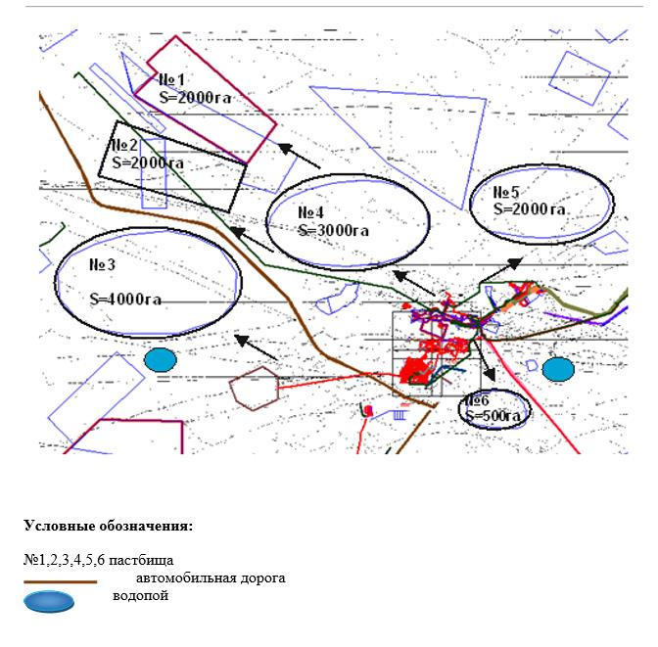

|  |  |
| --- | --- |
|  | Приложение 11 к Плану по управлению пастбищами города Каражал и их использованию на 2024-2025 годы |

**Карта с обозначением внешних и внутренних границ и площадей пастбищ, в том числе сезонных, объектов пастбищной инфраструктуры поселка Жайрем**

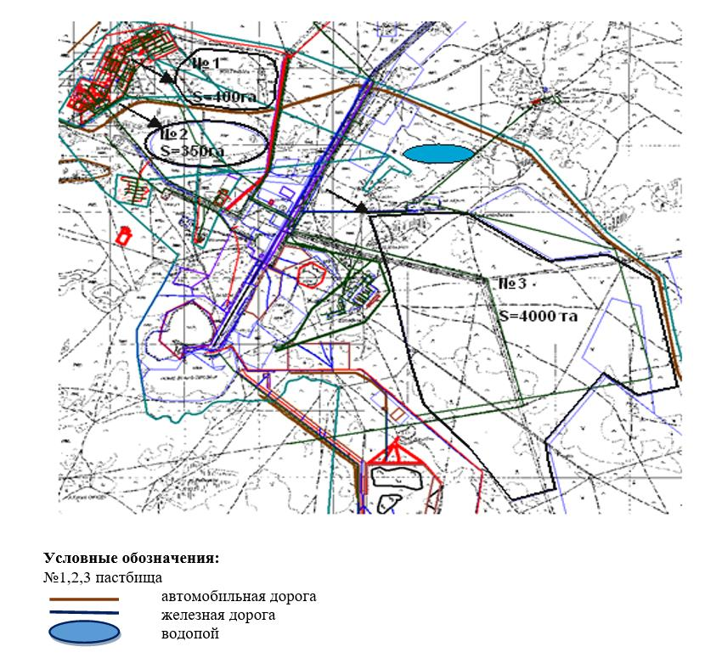

|  |  |
| --- | --- |
|  | Приложение 12 к Плану по управлению пастбищами города Каражал и их использованию на 2024-2025 годы |

**Схема доступа пастбищепользователей города Каражал к водоисточникам (озерам, рекам, прудам, копаням, оросительным или обводнительным каналам, трубчатым или шахтным колодцам), составленную согласно норме потребления воды**

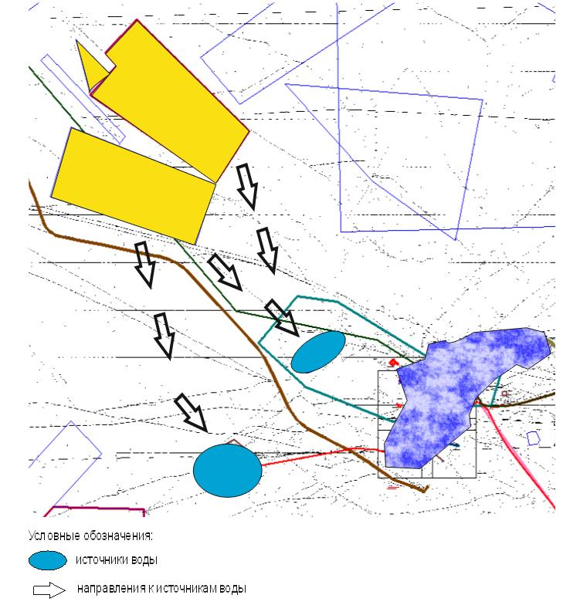

|  |  |
| --- | --- |
|  | Приложение 13 к Плану по управлению пастбищами города Каражал и их использованию на 2024-2025 годы |

**Схема доступа пастбищепользователей поселка Жайрем к водоисточникам (озерам, рекам, прудам, копаням, оросительным или обводнительным каналам, трубчатым или шахтным колодцам), составленную согласно норме потребления воды**

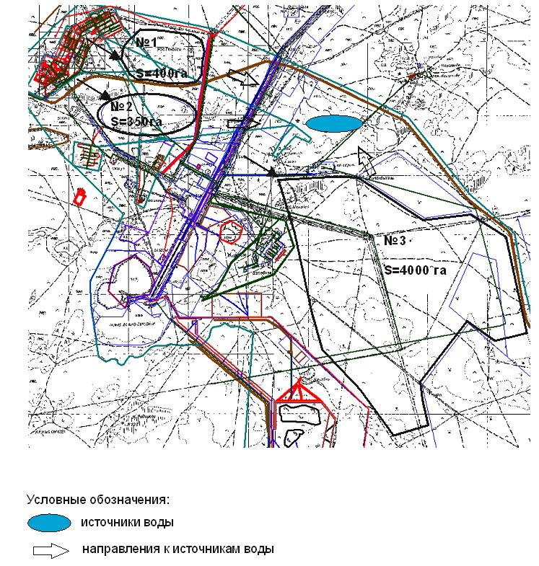

|  |  |
| --- | --- |
|  | Приложение 14 к Плану по управлению пастбищами города Каражал и их использованию на 2024-2025 годы |

**Схема перераспределения пастбищ для размещения поголовья сельскохозяйственных животных физических и (или) юридических лиц города Каражал, у которых отсутствуют пастбища, и перемещения его на предоставляемые пастбища**

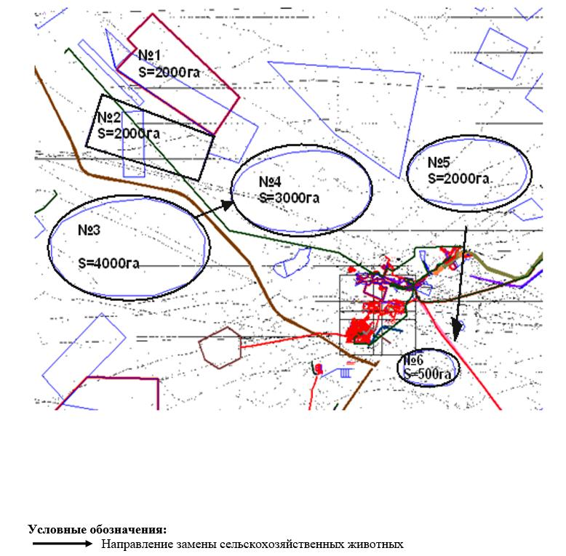

|  |  |
| --- | --- |
|  | Приложение 15 к Плану по управлению пастбищами города Каражал и их использованию на 2024-2025 годы |

**Схема перераспределения пастбищ для размещения поголовья сельскохозяйственных животных физических и (или) юридических лиц поселка Жайрем, у которых отсутствуют пастбища, и перемещения его на предоставляемые пастбища**

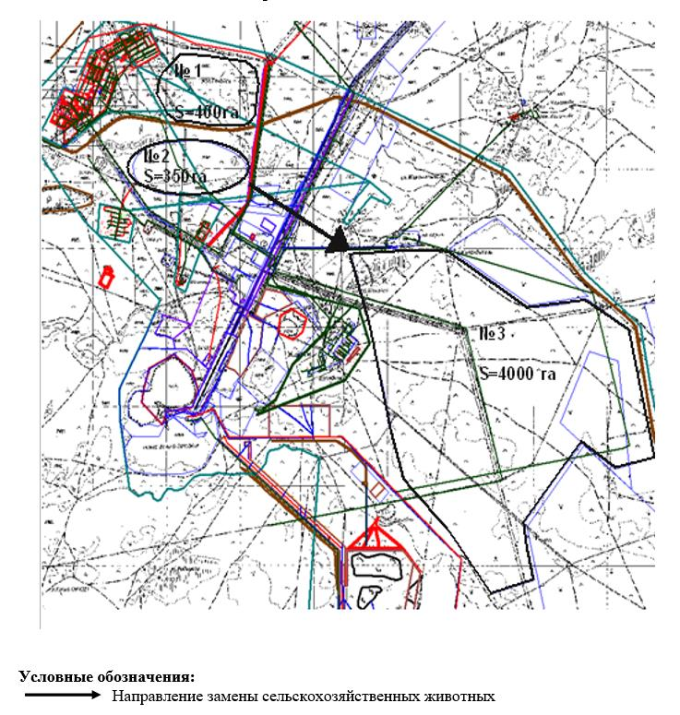

|  |  |
| --- | --- |
|  | Приложение 16 к Плану по управлению пастбищами города Каражал и их использованию на 2024-2025 годы |

**Схема размещения поголовья сельскохозяйственных животных на отгонных пастбищах физических и (или) юридических лиц города Каражал, не обеспеченных пастбищами**

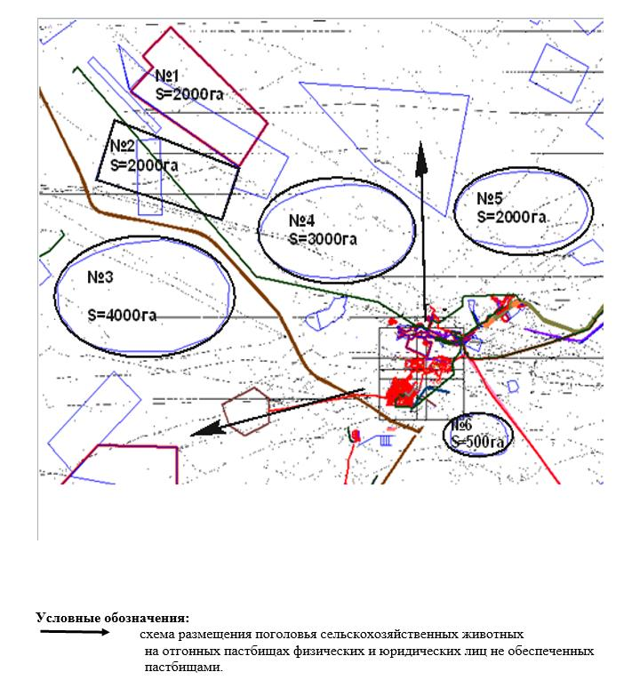

|  |  |
| --- | --- |
|  | Приложение 17 к Плану по управлению пастбищами города Каражал и их использованию на 2024-2025 годы |

**Схема размещения поголовья сельскохозяйственных животных на отгонных пастбищах физических и (или) юридических лиц поселка Жайрем, не обеспеченных пастбищами**

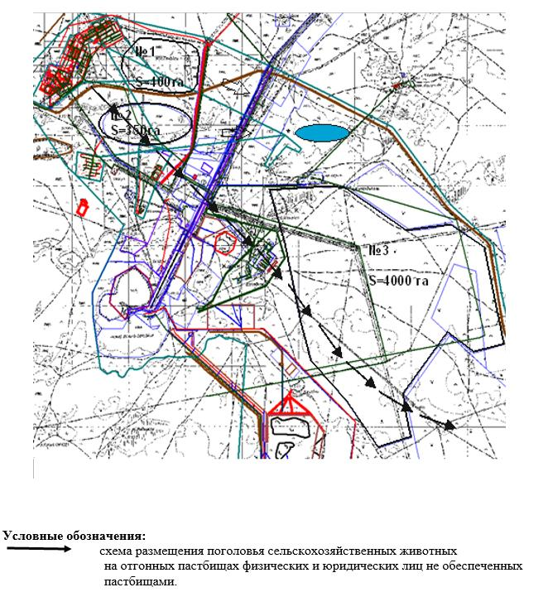

|  |  |
| --- | --- |
|  | Приложение 18 к Плану по управлению пастбищами города Каражал и их использованию на 2024-2025 годы |

**Календарный график по использованию пастбищ, устанавливающий сезонные маршруты выпаса и передвижение сельскохозяйственных животных**

|  |  |  |  |
| --- | --- | --- | --- |
| № | Населенные пункты | Начало выпаса скота на пастбищах | Возврат скота с пастбищ |
| 1 | Город Каражал | Начало апреля | Конец ноября |
| 2 | Поселок Жайрем | Начало апреля | Конец ноября |
| 3 | Поселок Шалгинск | Начало апреля | Конец ноября |

© 2012. РГП на ПХВ «Институт законодательства и правовой информации Республики Казахстан» Министерства юстиции Республики Казахстан